产品主要流量词监控
网站：Amazon.com : 2 Pack 4' x 3' Soccer Goal Net Set, Pop Up Kids Practice Soccer Goals for Indoor and Outdoor.Portable Soccer Net with Carrying Bag & Ground Pegs, Perfect for Backyard, Field, Court (Orange) : Sports & Outdoors
登录方式：随机选一个产品直接进入亚马逊前台-登录西柚插件
- 打开亚马逊前台网址，进入关键词展示西柚插件板块，选择一个关键词进入详情查看
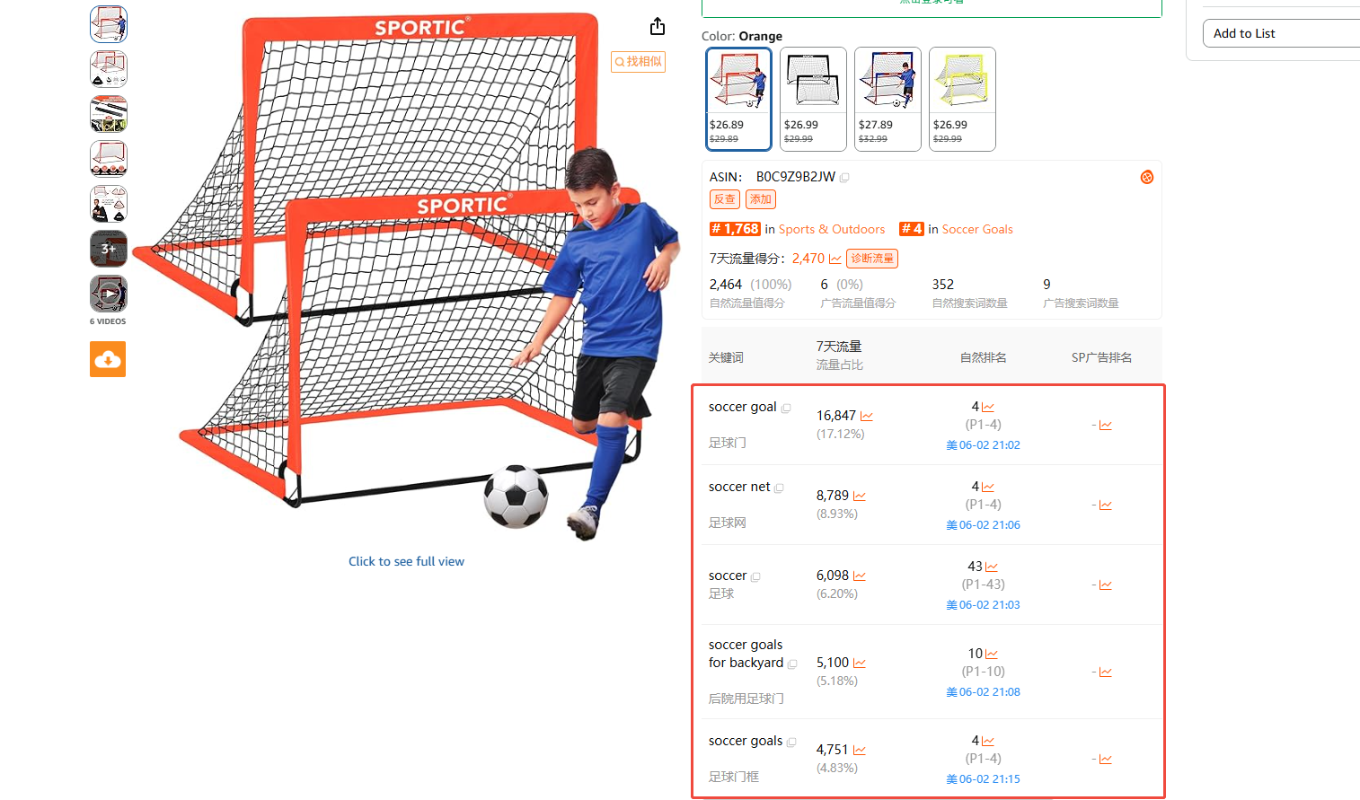
- 随便选择一个关键词，查看波动的趋势、流量和排名变化，并且注意到日期的波动情况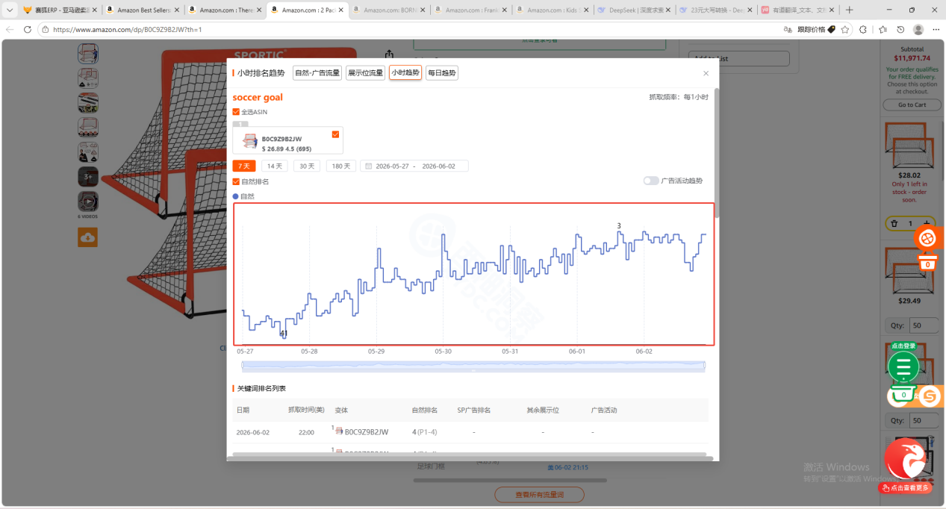3、主要是监控自然词的排名情况，针对不同产品的不同关键词波动情况不一样，可以以10为界限，10以内的波动情况都是正常的，超过10以上就需要及时预警

